
گزارش پروژه درس داده کاوی

دکتر حسین رحمانی

صبا اسماعیلی

۴۰۰۷۲۳۰۰۵

بهار ۱۴۰۰
آزمون TIMSS :
پرسشنامه های زمینه ای این آزمون اطلاعات مربوط به عوامل بیرونی و زمینه ای را جمع آوری کرده و ان را ذخیره میکنند . این آزمون برای دانش اموزان پایه هشتم طراحی شده که میزان تاثیرات عوامل بیرونی و زمینه ای را بر نمرات ریاضی ان ها بررسی میکند.
همه ی متغیر های مربوط به دانش اموز ،مدرسه و معلم درکنار هم متغیر های زمینه ای آزمون TIMSS یا همان عوامل بیرونی که بر روی نمره تاثیرگذار هستند.
Preprocess:
در ابتدا باید قبل از انجام هرکاری داده های خام را تمیز و مرتب کنیم تا بتوان از آن استفاده کرد.
پس باید اول ستون یا ردیف هایی که مقدار Null دارند رو پاک کنیم که ما این کار را به صورت دستی در محیط excel انجام دادیم.
در مرحله ی بعد فایل های اکسل را اپلود میکنیم
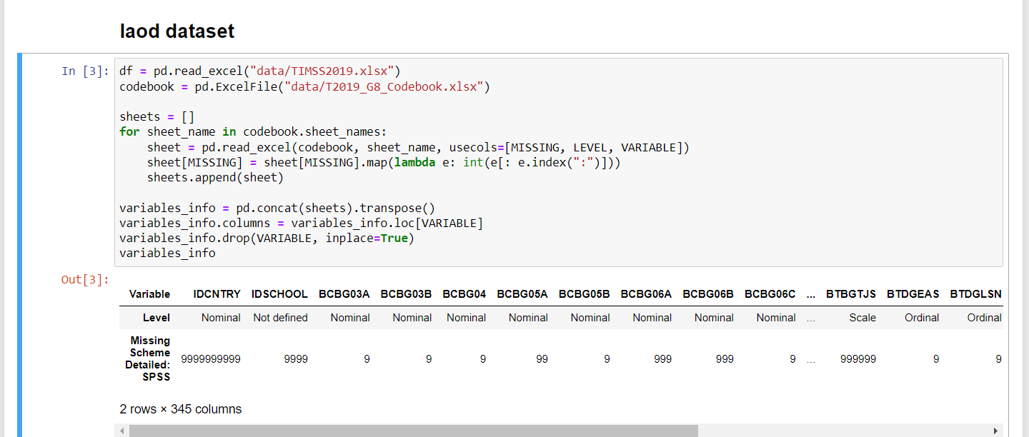
در مرحله ی بعد باید مقدار missing value ها رو با توجه فایل اکسل codebook هندل کنیم .
باید متناسب با نوع دیتا که اگر دیتا nominal باشد مقدار مد و بقیه حالت ها مقدار میانه را قرار میدهیم .

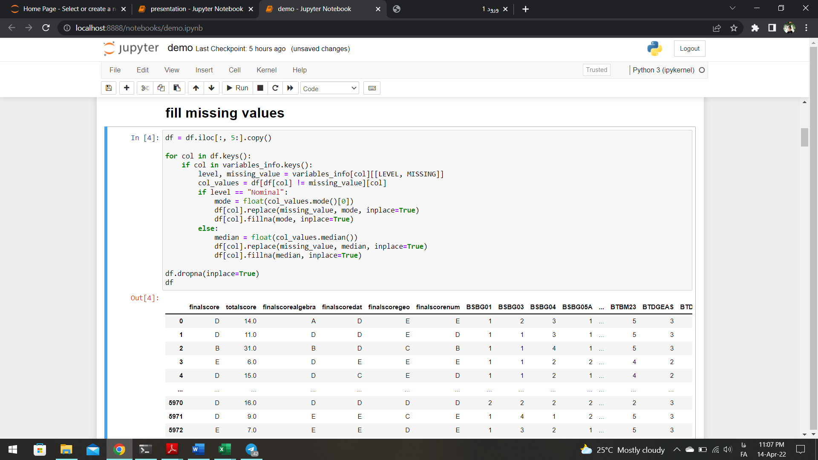
پس از اعمال کد بر روی دیتا آن را نمایش میدهیم تا از اطلاعات ان مطمئن شویم.
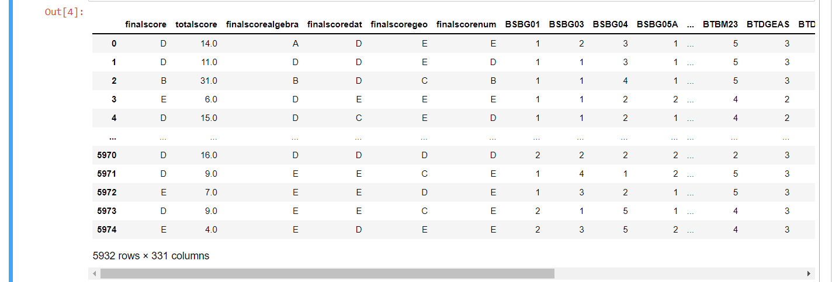
حال برای تشخیص outlier ها از whisker box استفاده میکنیم برای اینکار box plot رسم میکنیم.
برای نشان دادن همه ی box plot ها ان ها را به صورت دسته ای رسم کردیم.
بقیه عکس های box plot ها در پوشه ی image قرار دارد .
هر نمونه ای که خارج از whisker باشد را به عنوان outlier در نظر میگیریم .
بعد از تحلیل آن های که نیاز به حذف دارند را حذف کرده یا مقدار انها را با مقدار min و یا max آن whisker plot جایگزین میکنیم .
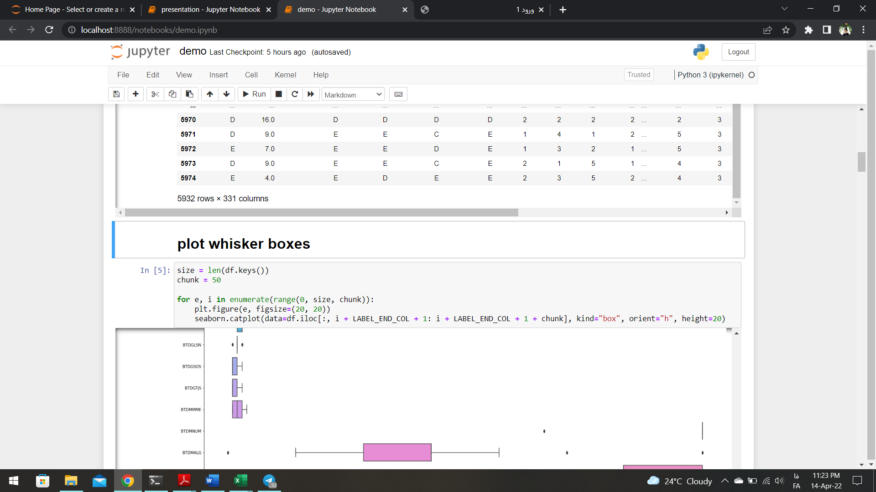

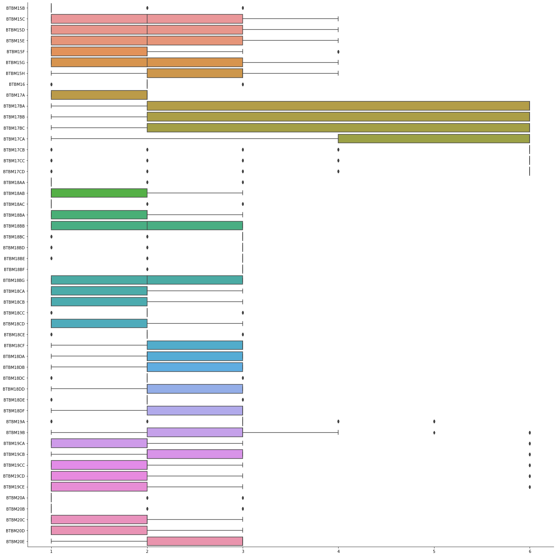
با استفاده از کد زیر بعد از تحلیل outlier ها مقدار ان ها را جایگذاری میکنیم.
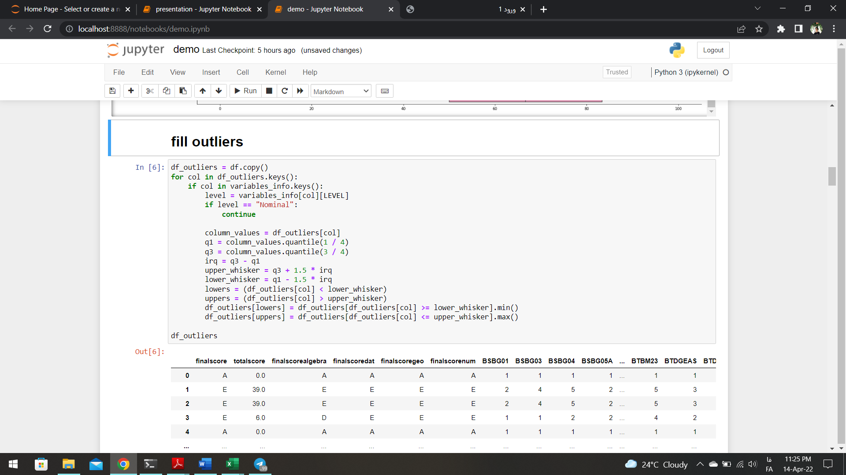
normalize dataset :
در این مرحله باید دیتاها را نرمال کنیم. که این کار را برای دیتاهای ordinal و numerical به صورت جداگانه انجام میدهیم .
برای نرمال کردن داده ها از روش z-score استفاده میکنیم .
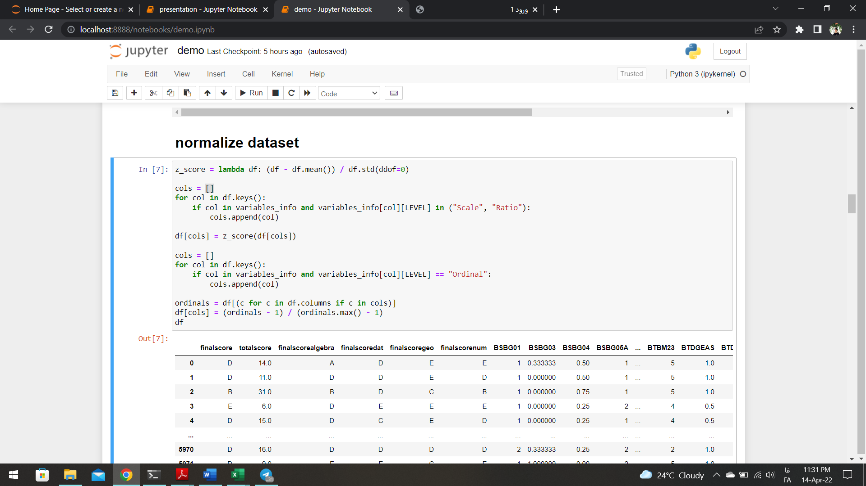
حال هیستوگرام تعدادی از فیچر های نرمال شده را نمایش میدهیم :
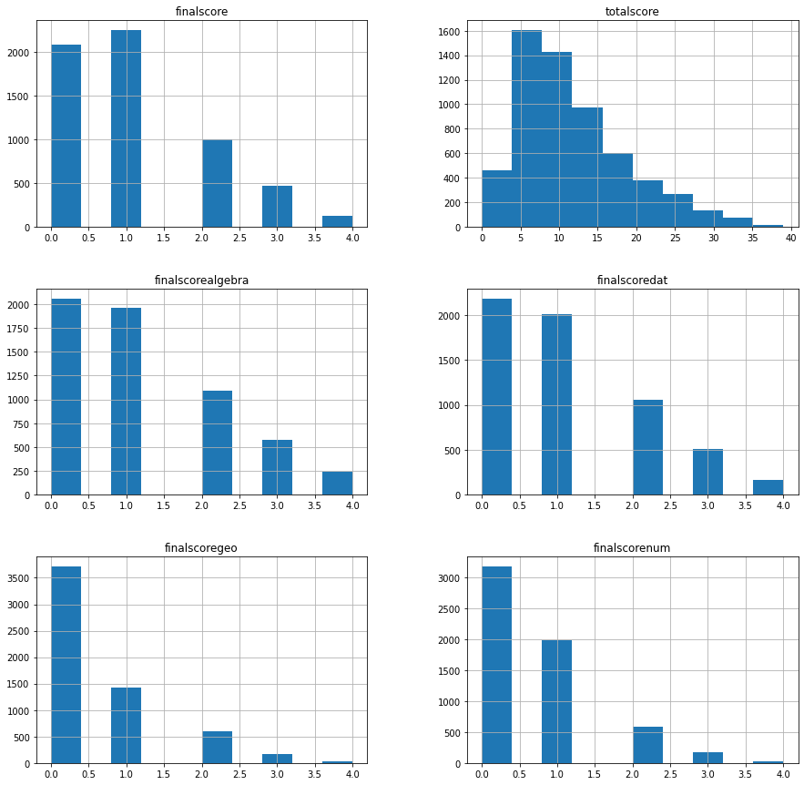
Analysis :
حال بعد از تمیز کردن داده ها و پیش پردازش های انجام شده ،داده ها را تحلیل میکنیم.
برای تحلیل داده ها نیاز داریم که فیچر هایی که اهمیت بالاتری دارند را پیدا کنیم برای این کار از correlation و decision tree استفاده میکنیم .
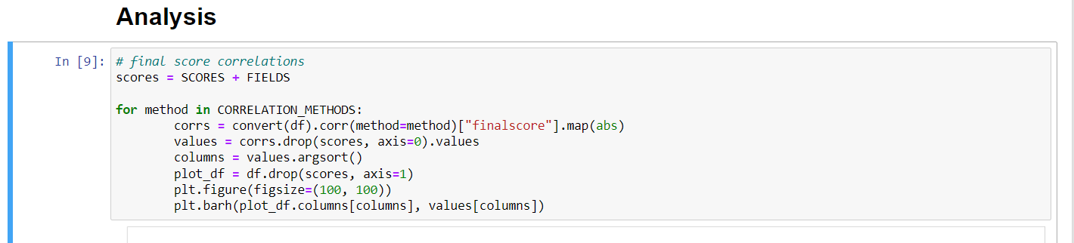

برای استفاده از correlation از دو روش pearson و spearman استفاده کردیم.

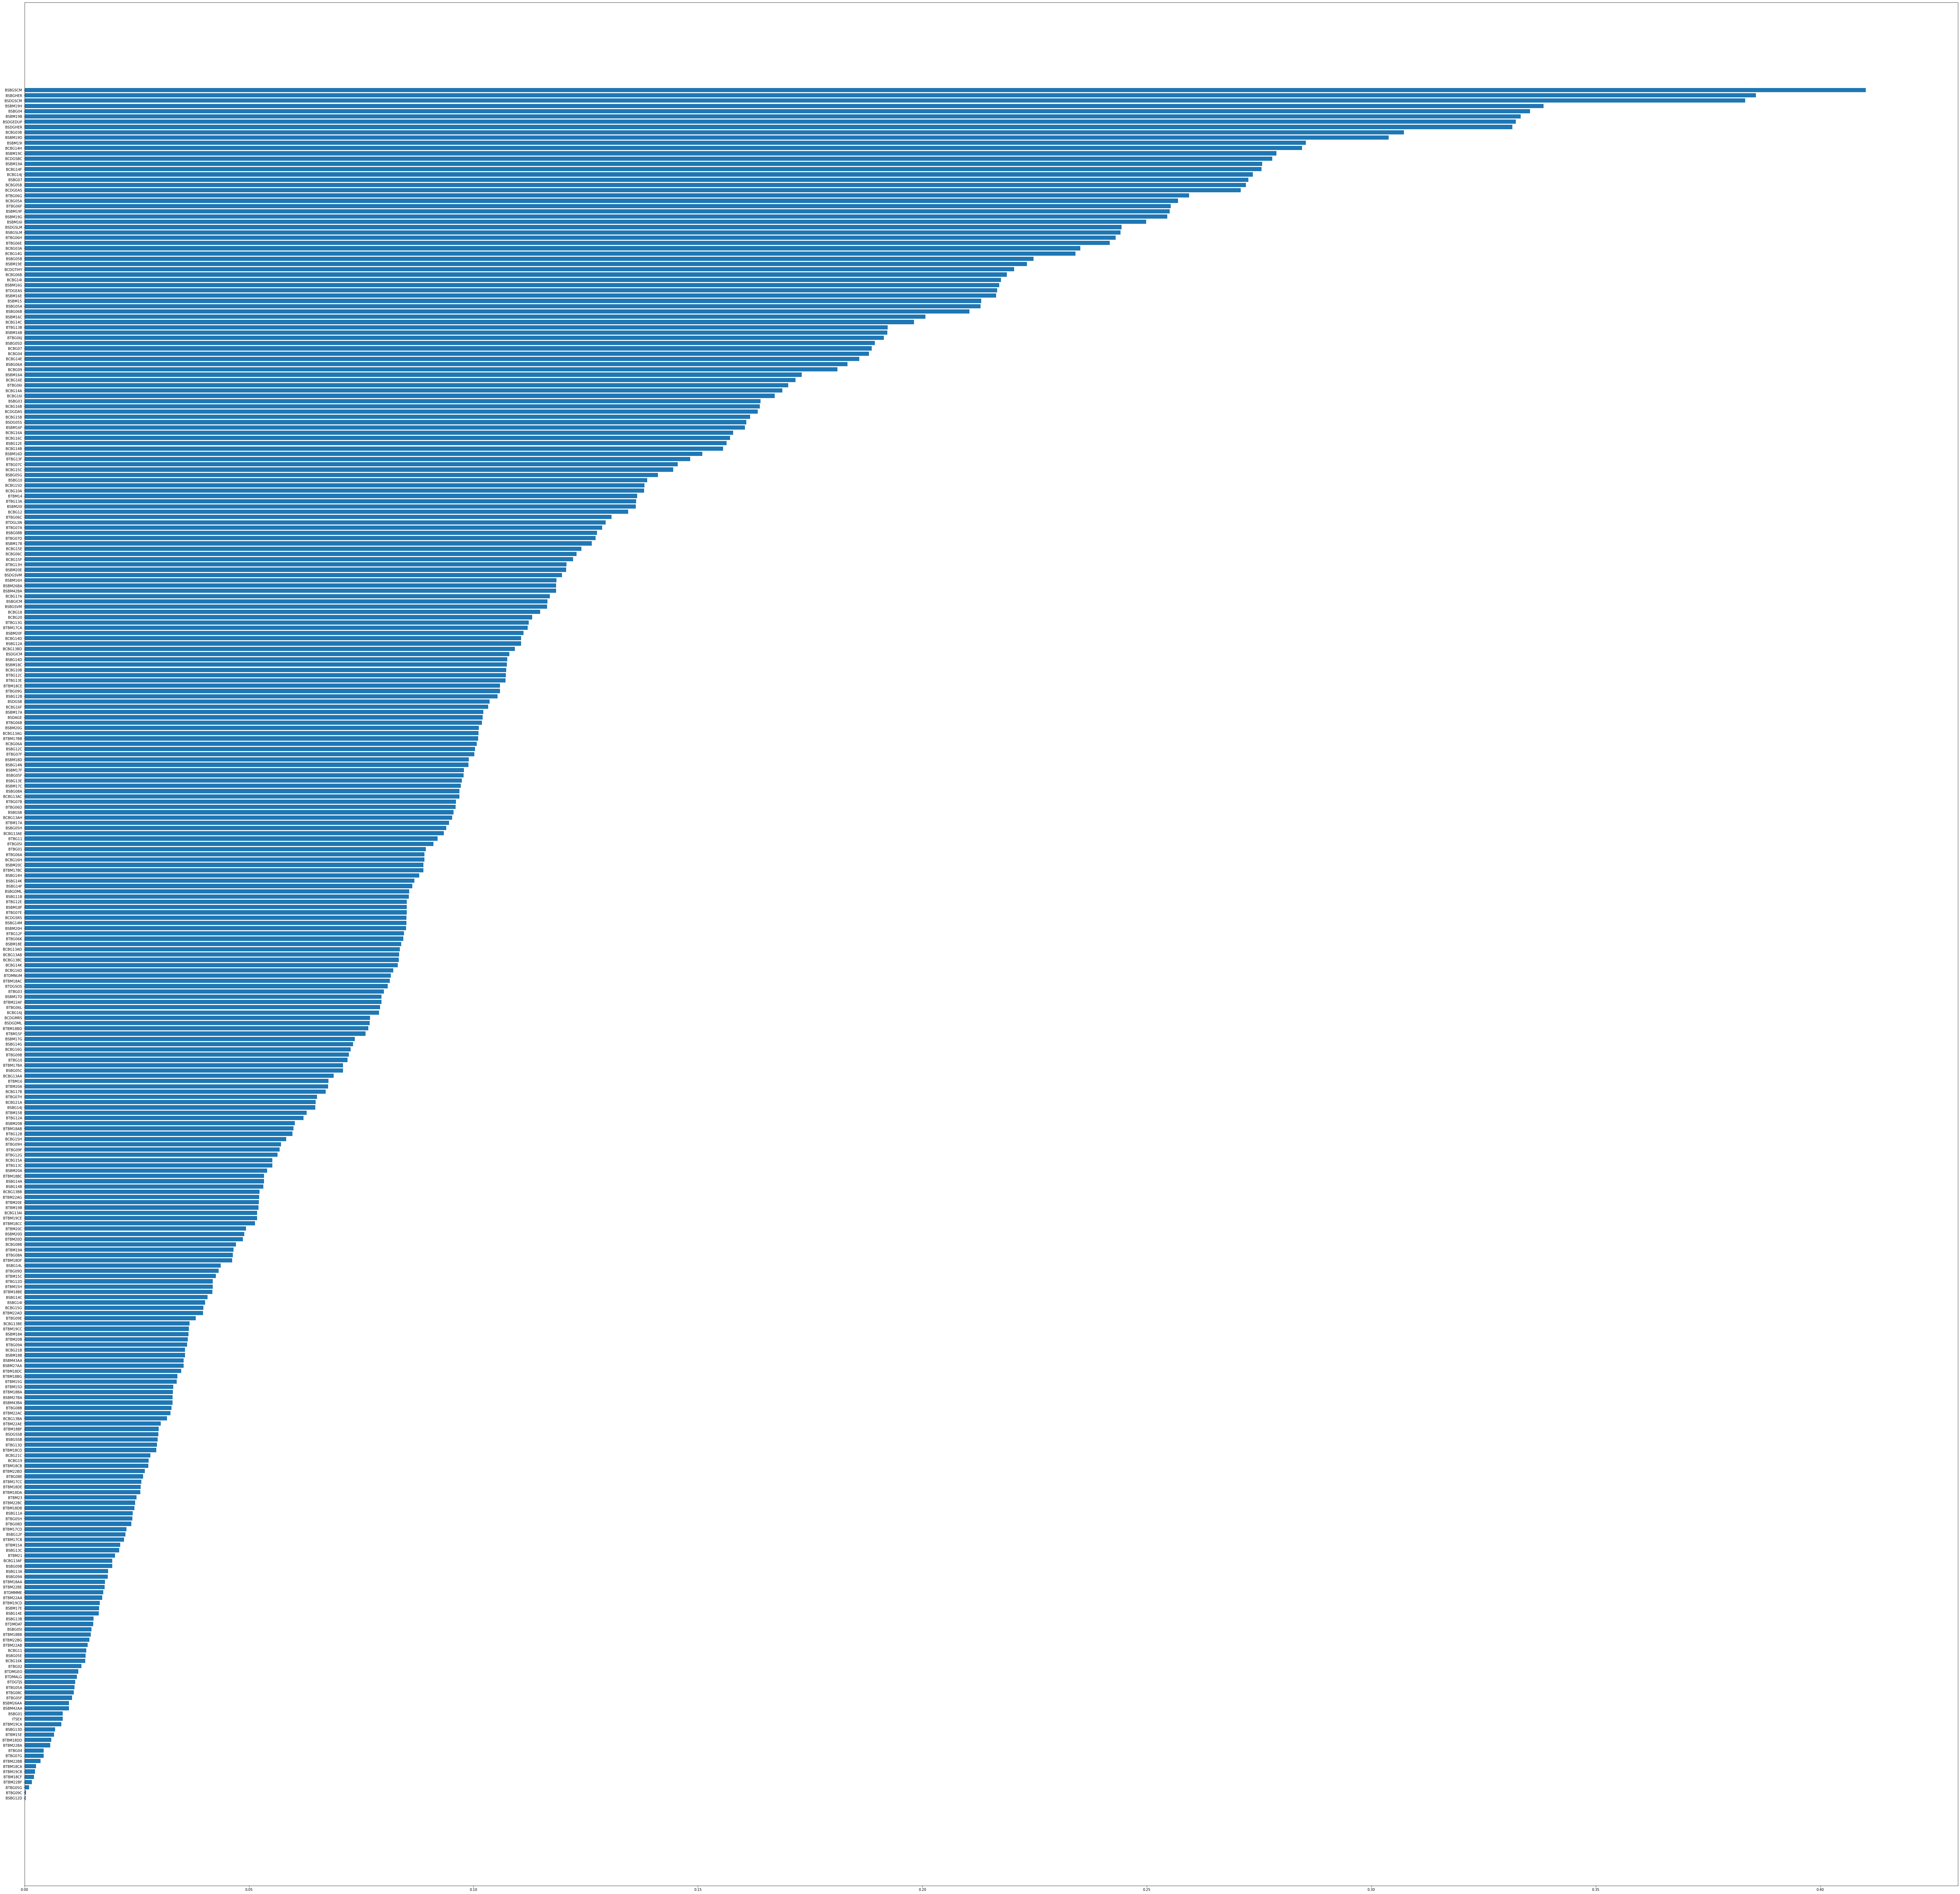
با توجه به این عکس فیچر های زیر بیشترین correlation را با finalscore دارند .
BSBGSCM و BSDGSCM : این متغیر مربوط به اعتماد به نفس دانش اموزان در زمینه ریاضی است اما نمیتوان تصمیم گرفت که اعتماد به نفس بالای ان ها باعث میشود نمره ان ها بیشتر شود یا نمره ی بالای ریاضی باعث اعتماد به نفس بالا میشود.
BSDGHER و BSBGHER: این متغیر مربوط به منابع درسی در خانه دانش آموزان است.
BSBM19H : این متغیر در باره ی سختی درس ریاضی برای دانش اموز است.
BSBG04: این متغیر درباره ی تعداد کتاب های دانش اموز در خانه است
BSDGEDUP : این متغیر درباره ی میزان تحصیلات والدین دانش اموز است.

حال correlation را برای field ها انجام میدهیم
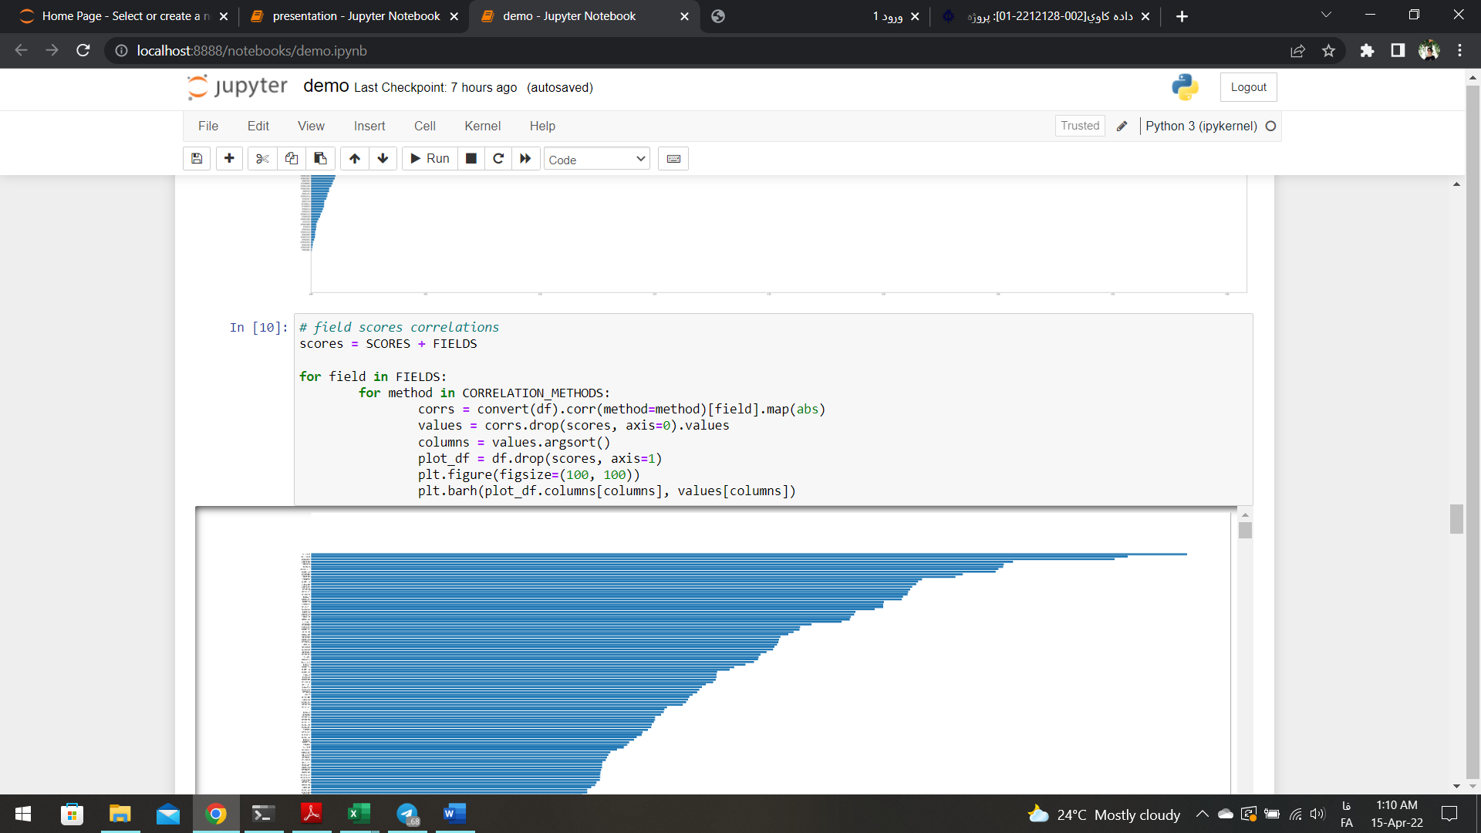
برای درس algebra :
- BSBGSCM و BSDGSCM
- BSBGHER
- BSBM19H
- BSBG04
- BSDGHER
برای درس data :
- BSBGHER
- BSBGSCM و BSDGSCM
- BSBG04
- BSDGHER
- BSBM19H
برای درس Geometry:
- BSBGSCM
- BSBGHER
- BSDGSCM
- BSDGEDUP
- BSBM19H
برای درس Numbers:
- BSBGSCM و BSDGSCM
- BSBGHER
- BSBM19H
- BSBG04
- BSBM19B
پس به طور کلی میتوان گفت با توجه به این متغیر ها متوجه میشویم که میزان اعتماد به نفس و منابع درسی هر دانش اموز همبستگی زیادی دارند.
حال correlation را برای male و female انجام میدهیم.
اما قبل ان باید داده ها را برا اساس جنسیت جدا کنیم پس داده ها را به دو بخش تقسیم میکنیم:
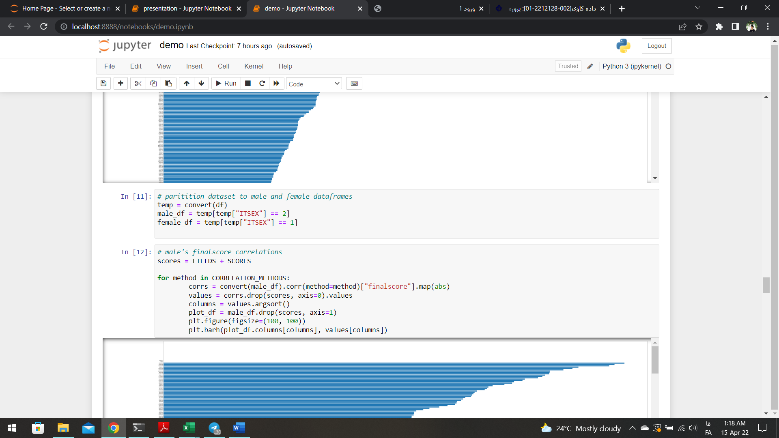
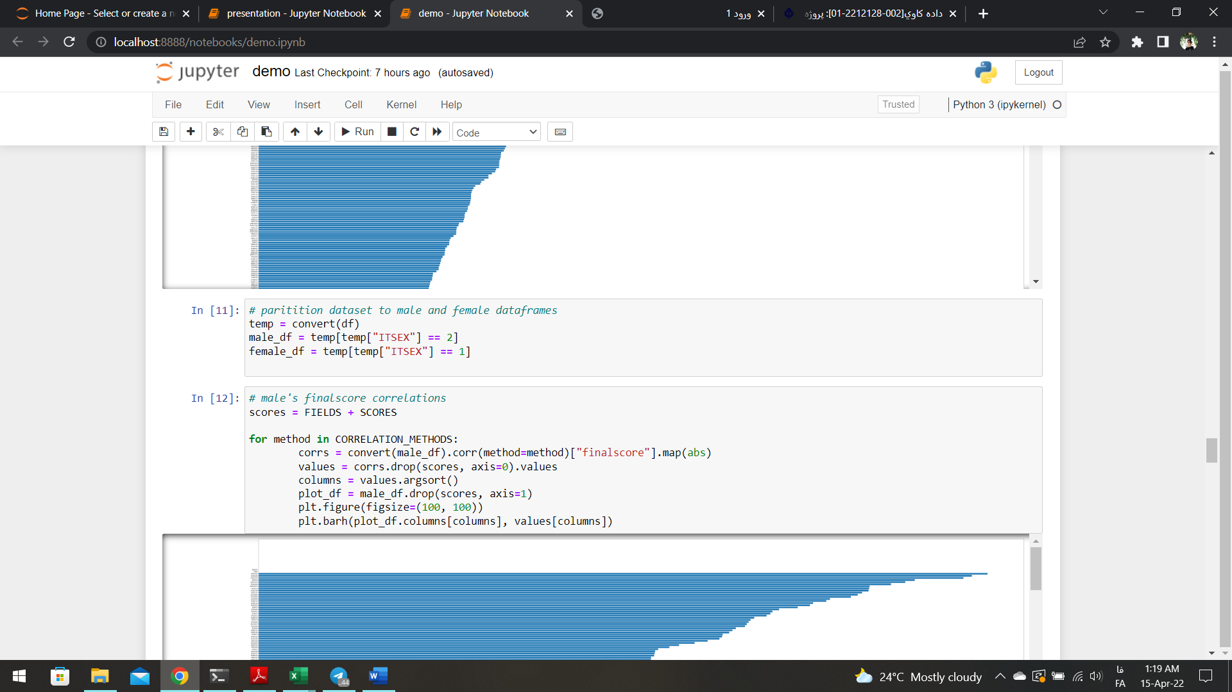
با توجه به مقدار correlation پنج متغیر مهم برای male عبارت است از:
- BSBGHER
- BCBG03B
- BSDGSCM
- BSBG04
- BSBGSCM
پنج متغیر مهم برای female عبارت است از:
- BSBGSCM و BSDGSCM
- BSBM19H
- BSBM19B
- BSBGHER
- BSBM19D
پس به طور کلی با توجه به این متغیر ها میتوان گفت میزان اعتماد به نفس در دختران با نمره ریاضی همبستگی بیشتری دارد ولی در پسران میزان منابع در خانه همبستگی بیشتری دارد.

Decision Tree
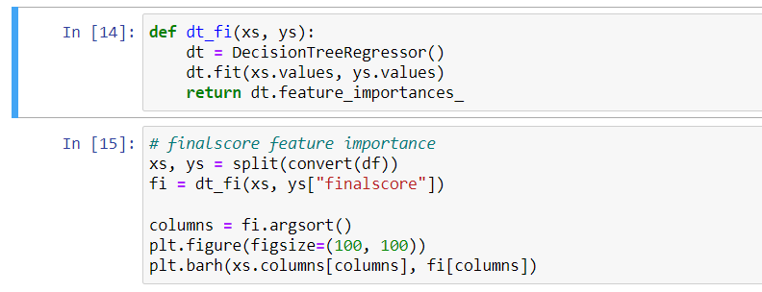
با استفاده از این کد و برای تحلیل بهتر و دقیق تر دیتا decision tree را برای final score رسم میکنیم.

پنج متغیر مهم برای final score :
- BSBGSCM
- BSBGHER
- BCBG14H
- BCDGTIHY
- BCDGEAS
با نتایجی که بدست امده میتوانیم متوجه شویم همانطور که در correlation بررسی کردیم میزان اعتماد به نفس و منابع درسی دانش اموز در خانه از جمله عوامل مهم برای نمره ریاضی هستند.
پنج متغیر مهم برای field:
Algebra:
- BSBGSCM
- BSBGHER
- BCBG05B
- BSDAGE
- BCDGTIHY
Data:
- BSBGSCM
- BSBGHER
- BSDAGE
- BCBG05B
- BSBG07
Geometry:
- BSBGSCM
- BSBGHER
- BCBG14H
- BSBGDML
- BSDAGE
Numbers:
- BSBGSCM
- BSBGHER
- BSDAGE
- BSBGDML
- BSBGSSB
با توجه به این نتایج متوجه میشویم که اعتماد به نفس و میزان منابع درسی دانش اموز در خانه در همه ی رشته ها جز مهم ترین عامل بوده است . و بعد از ان سن دانش اموز هم تاثیر زیادی در نمره ی رشته ها داشته است .
و در اخر decision tree را برای male و female رسم میکنیم و تحلیل میکنیم.
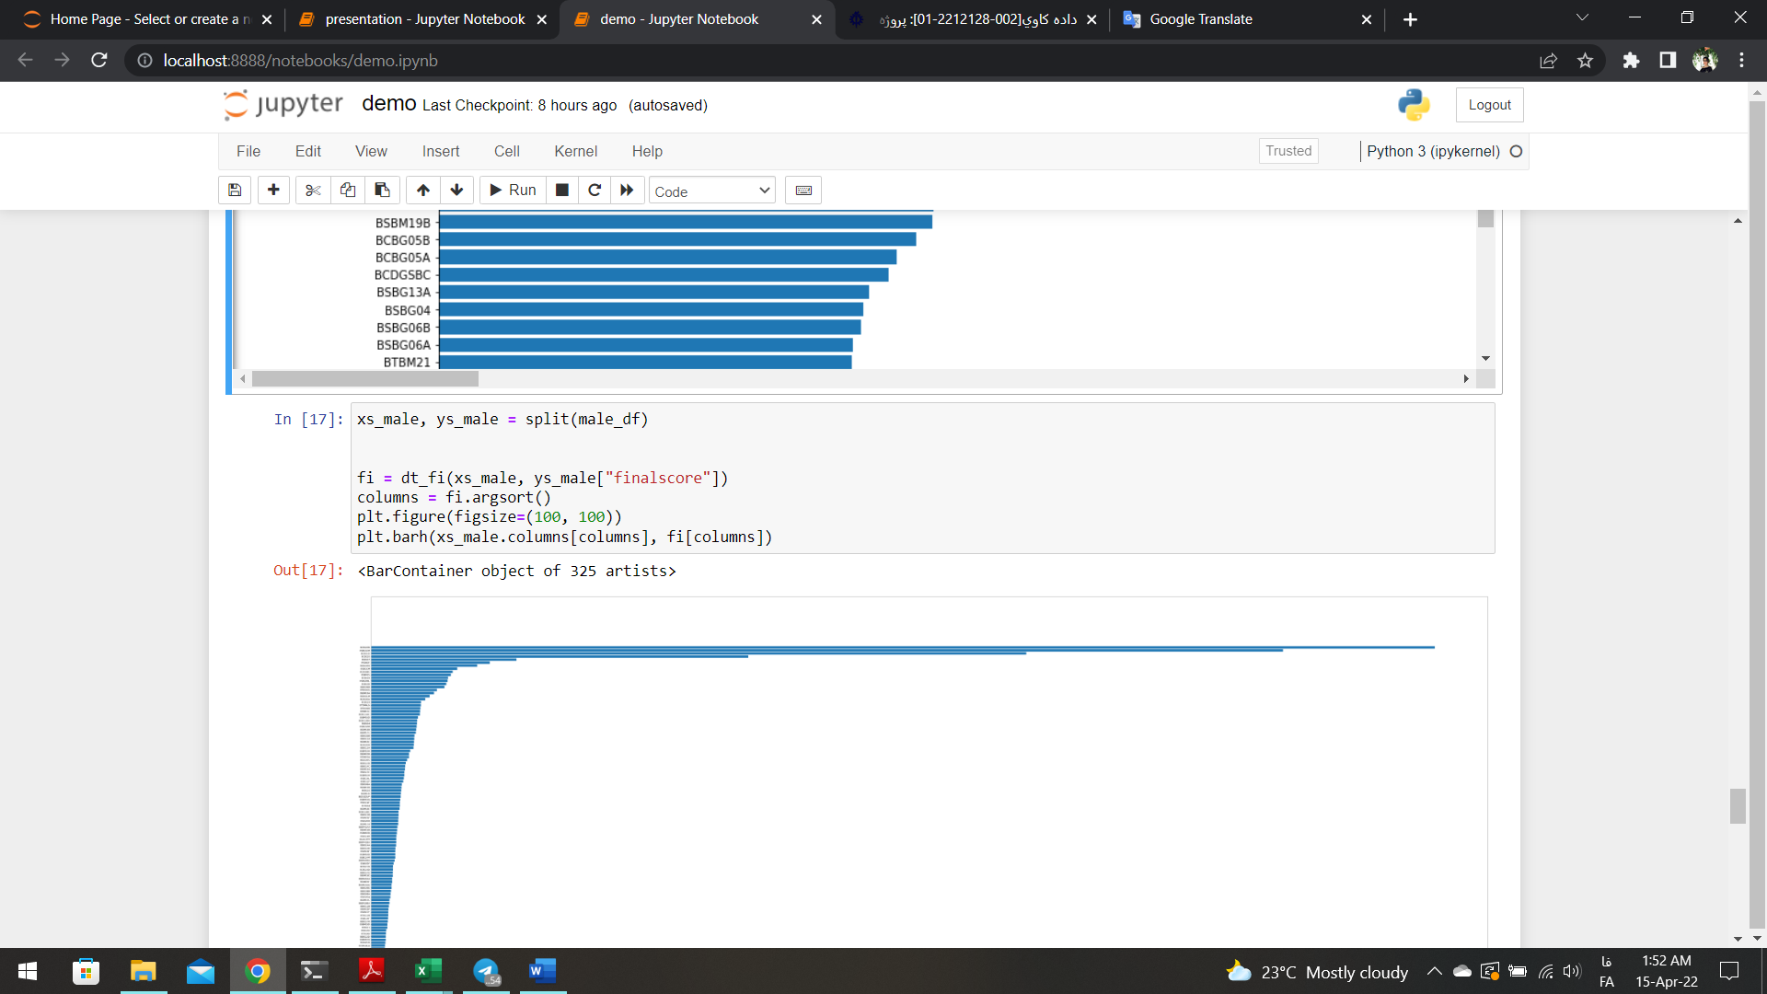
پنج متغیر مهم برای male:
- BCBG03B
- BSBGSCM
- BCBG16I
- BCBG20
- BSBG07
پنج متغیر مهم برای female:
- BSBGSCM
- BSDGEDUP
- BSBGHER
- BCDGTIHY
- BCBG04
با مقایسه این موارد متوجه میشویم میزان اعتماد به نفس در دختران تاثیر بیشتری در نمره ی ریاضی ان ها داشته است ولی برای پسران میزان رفاهی که در مدرسه داشته اند مهم تر بوده است.
و دومین عامل موثر برای پسران میزان تسهیلات ان ها بوده است که هر چه تحصیلات بالاتر داشته باشند نمره ی بهتری کسب کرده اند ولی برای دختران میزان تحصیلات والدین موثرتر بوده است.
از طرفی میزان منابع درسی دانش اموز در خانه برای دختران مهم تر از گروه پسران بوده و موثرتر است.

